Acta de Consejo Directivo N° 1695/2023.
7 de diciembre de 2023

ACTA N° 1695/2023
En la ciudad de San Salvador, a las quince horas del día siete de diciembre del año dos mil veintitrés, reunidos los miembros del Consejo Directivo de la CORPORACION SALVADOREÑA DE INVERSIONES, en la Sala de Sesiones de la Corporación, ubicada en Avenida Las Buganvilias, número catorce, Colonia San Francisco, en la ciudad de San Salvador, se establece el quórum con la asistencia de: LICENCIADO GUSTAVO ARMANDO AREVALO AMAYA, Director Presidente; INGENIERO ROMEO GUSTAVO CHIQUILLO ESCOBAR, Director Propietario; LICENCIADO RAFAEL ERNESTO BAIRES FUENTES Director Propietario; LICENCIADO EDWIN ERNESTO LIMA SANCHEZ, Director Propietario; LICENCIADA EVELYN ESTELA HERRERA MARQUEZ, Director Suplente; y LICENCIADA KARINA PATRICIA COLORADO DE SALAZAR, Director Suplente.

Se da inicio a la presente sesión sobre los siguientes puntos:

- APROBACION DE LA AGENDA.
- LECTURA DEL ACTA ANTERIOR.
- INFORME DE SEGUIMIENTO AL PLAN ANUAL OPERATIVO TERCER TRIMESTRE AÑO 2023.
- RATIFICACION DEL DIRECTOR PRESIDENTE PARA AJUSTAR LA ESTRUCTURA ORGANIZATIVA INSTITUCIONAL.
DESARROLLO DE LA AGENDA:

- APROBACION DE LA AGENDA.
Se da lectura a la agenda correspondiente a esta sesión, la cual es aprobada por unanimidad por los Directores.
- LECTURA DEL ACTA ANTERIOR.
Se da lectura al Acta 1694 de fecha 23 de noviembre de 2023, la cual se firma en este acto.
- INFORME DE SEGUIMIENTO AL PLAN ANUAL OPERATIVO TERCER TRIMESTRE AÑO 2023.
El Director Presidente presenta al Consejo Directivo el INFORME DE SEGUIMIENTO AL PLAN ANUAL OPERATIVO TERCER TRIMESTRE AÑO 2023, cede la palabra a la Licenciada , Jefe de Unidad Administrativa, y presenta los Objetivos y Acciones Estratégicas establecidas en el Plan Anual Operativo, su cumplimiento de acuerdo a los indicadores y actividades ejecutadas a nivel institucional.
La evaluación de cumplimiento se ha efectuado a nivel de Perspectivas y Objetivos Estratégicos acumulado al tercer trimestre del 2023, lográndose una ejecución del 75.77%, con respecto a lo programado, calificado como Muy bueno.
El seguimiento de los Planes Operativos tiene como base legal el Artículo 27 de las Normas Técnicas de Control Interno Específicas de CORSAIN, que además establece que los resultados obtenidos deberán presentarse al Consejo Directivo.
Evaluación por Perspectiva
PERSPECTIVA | PROYECTADO 2023 | PROYECTADO A SEPTIEMBRE 2023 | EJECUTADO A SEPTIEMBRE 2023 | RESULTADO EN BASE AL 100% POR PERSPECTIVA
Financiera. | 26.32% | 20.98% | 14.49% | 69.09%
Inversionistas y Clientes. | 21.05% | 16.41% | 10.38% | 63.28%
Procesos y  Tecnología. | 10.53% | 7.95% | 5.20% | 65.34%
Aprendizaje y Crecimiento. | 42.11% | 36.53% | 31.96% | 87.48%
TOTAL | 100.00% | 81.86% | 62.03% | 75.77%

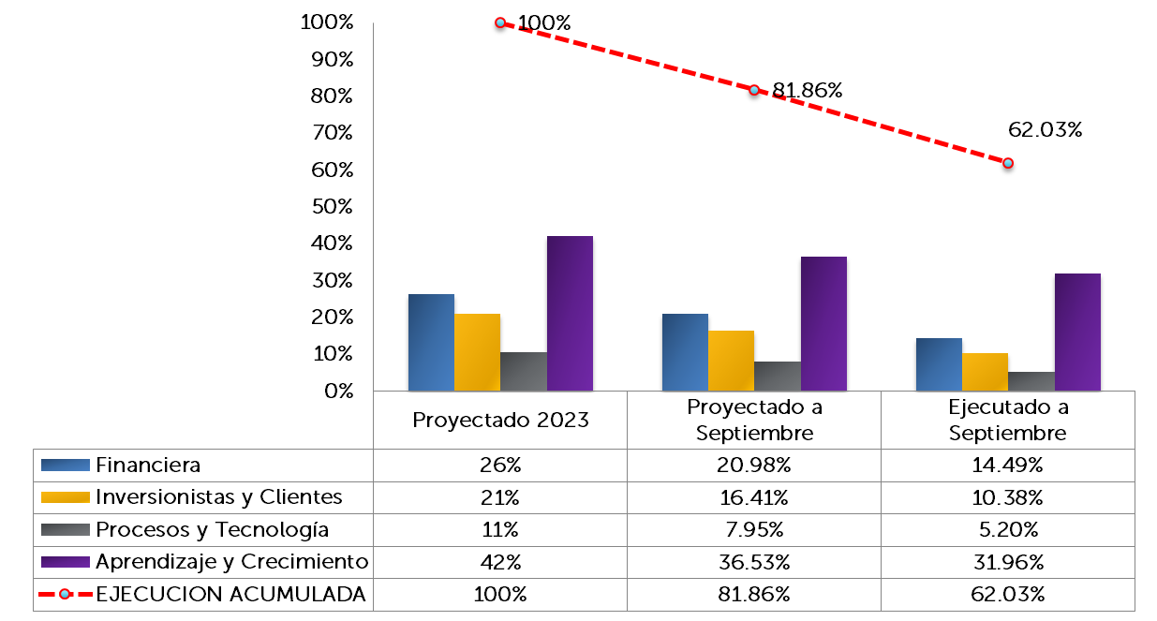

PERSPECTIVA | PRINCIPALES AVANCES
FINANCIERA  Avance de 69.09%  14.49% del 20.98% proyectado | Limpieza del fondo del frente de atraque. Con una ejecución del 100%, se realizó sondeo de verificación para comprobar si ha existido algún incremento en los niveles de azolve y se ha determinado que se mantiene la profundidad requerida.  Recepción de embarcaciones portuarias y reparación naval, con un cumplimiento del 53.64%:  - 1 embarcaciones reparada en varadero, de 6 programadas.  - 31 embarcaciones recibidas en muelle, de 32 programadas.  - 18 servicios de remolcaje brindados, de 38 programados.
INVERSIONISTAS Y CLIENTES.  Avance 63.28%  10.38% del 16.41% proyectado | Desarrollo del Proyecto Reparación de Muelle. Ejecución del 84.98%  Desarrollo del proyecto de Planta Fotovoltaica de 2 Mw. 35% de avance de acuerdo a lo planificado.  Desarrollo del Proyecto de Terminal de Almacenamiento y Distribución de Combustible, en julio de 2023, El MARN determinó según Nota MARN-DEC-GEA-Corr33787-2023-1262-2023 que el proyecto se considera con actividades altamente riesgosas. Se solicita Ingreso del Formulario Ambiental y luego un Estudio de Impacto Medio Ambiental para dar su opinión técnica.
PROCESOS Y TECNOLOGÍA:  Avance 65.34%  5.20% del 7.95% proyectado | Implementación del Plan Integral de Desarrollo. Se ejecutó el 100% de las tareas prevista para el tercer trimestre para el proyecto de implementación de la Firma Electrónica Simple en los procesos Internos de la Corporación. Se continua en el desarrollo la plataforma para la certificación de documentos, validación y generación a través de los módulos que se poseen y documentos anexos, actualmente contamos con inclusión en módulos EMII.  Se está trabajando en el desarrollo de una plataforma para un sistema integral para la gestión de proyectos, facturación, gestión de casos, seguimientos, planificación y trato con clientes potenciales.
APRENDIZAJE Y CRECIMIENTO:  Avance 87.48%  31.96% del 36.53% proyectado | Ejecución del plan de capacitación de un 92.86%. Se han ejecutado 53 eventos de capacitación al personal a septiembre de 2023.  Seguimiento Plan de Mejora Regulatoria. Con un avance de ejecución del 73.57% de ejecución con relación a lo programado.  Difundir la Ley de Ética Gubernamental y su Reglamento. Con una ejecución del 66.00% con relación a lo programado al tercer trimestre. Se dio inicio a la capacitación del personal a través de la Plataforma de Aprendizaje Institucional, con la temática “Ética y Valores / Código de Ética Institucional-2023”.  Desarrollo de personal en SYSO (oficinas y Puerto CORSAIN). Con una ejecución del Plan de trabajo de oficina central y puerto CORSAIN fue del 88.57% de acuerdo a lo programado.

Conclusión:
En términos generales, se ha realizado un avance de 75.77% en la ejecución de las acciones planteadas en el Plan Anual Operativo 2023, al tercer trimestre de dicho periodo, teniéndose una calificación general de Muy bueno, según la escala de calificación del procedimiento definido para el seguimiento, debiendo la Unidad Legal reforzar las actividades que le competen a la perspectiva Financiera con una ejecución del 69.09% en lo que respecta al Objetivo Estratégico: Saneamiento y Fortalecimiento Patrimonial, debiendo reforzar las acciones estratégicas : “Regularizar el estatus del activo ex planta alcohol El Carmen” y “Regularización el estatus de las áreas de relleno en Puerto CORSAIN”. Y en la perspectiva Procesos y Tecnología con una ejecución del 65.34%, en la cual la Unidad Legal debe dar seguimiento a los indicadores de la acción estratégica “Reforma de la Ley de Creación de CORSAIN.” Asimismo, deberá darse seguimiento por parte del Departamento de Proyectos a la Perspectiva de Inversionistas y Clientes con una ejecución del 63.28%.

El Consejo Directivo, toma nota de la presentación la cual se agrega al libro de anexos, y ACUERDA:
ACUERDO 1 -1695-2023
- Darse por enterados de los resultados de la evaluación del Plan Anual Operativo de CORSAIN, acumulado al tercer trimestre del año 2023, alcanzando una ejecución de 75.77%, calificado como Muy bueno.
- Se instruye a la Jefe de Unidad Legal y al Coordinador de Proyectos realizar las acciones correspondientes para mejorar los resultados en las acciones estratégicas que le corresponden.
- RATIFICACION DEL DIRECTOR PRESIDENTE PARA AJUSTAR LA ESTRUCTURA ORGANIZATIVA INSTITUCIONAL.
El Director Presidente somete a consideración de los miembros del Consejo Directivo la RATIFICACION DEL DIRECTOR PRESIDENTE PARA AJUSTAR LA ESTRUCTURA ORGANIZATIVA INSTITUCIONAL, cede la palabra a la Licenciada , Jefe de Unidad Administrativa y expone como antecedente que dentro de las observaciones de la Superintendencia del Sistema Financiero (SSF), producto de la auditoría efectuada en los meses de abril-mayo 2023 sobre la gestión de PLDA/FT/FPADM, comunicadas mediante nota no. SAIEF-IE-24917 de fecha 10 de octubre de 2023, se tiene:
“De acuerdo con el organigrama vigente al mes de febrero de 2023, la Oficialía de Cumplimiento depende jerárquicamente de la Presidencia; lo cual no está en concordancia con lo establecido en el Art. 63 del instructivo de la UIF que dispone que los sujetos obligados supervisados por la Superintendencia del Sistema Financiero deben establecer una Oficialía de Cumplimiento que dependerá jerárquicamente del órgano de gobierno de mayor jerarquía u órgano de dirección equivalente, y en lo administrativo del director presidente, presidente ejecutivo, gerente general o su equivalente”.
La Corporación realizó el cambio en julio 2023 de la estructura organizativa y del perfil de puesto del Oficial de Cumplimiento, con las modificaciones solicitada y remitiéndose dentro del pliego de respuesta a la SSF bajo nota P/077/2023, esto en base a la potestad otorgada en los lineamientos generales de la formulación de presupuesto institucional: “Autorizar a la administración ajustar la Estructura Organizativa de acuerdo a las necesidades estratégicas, de operación y de cumplimiento normativo legal, dando cumplimiento a los lineamientos anteriores.”
Sin embargo, la SSF considera parcialmente subsanada la observación, señalando que queda pendiente el punto de acuerdo del Consejo Directivo de modificación del Organigrama, de acuerdo a lo establecido en el Art. 66 literal c) de la Ley Orgánica de CORSAIN.
Con la finalidad de dar cumplimiento a lo requerido por la SSF, se solicita:
- Ratificar el cambio realizado por la Administración en la estructura organizativa y del perfil de puesto del Oficial de Cumplimiento, en julio de 2023.
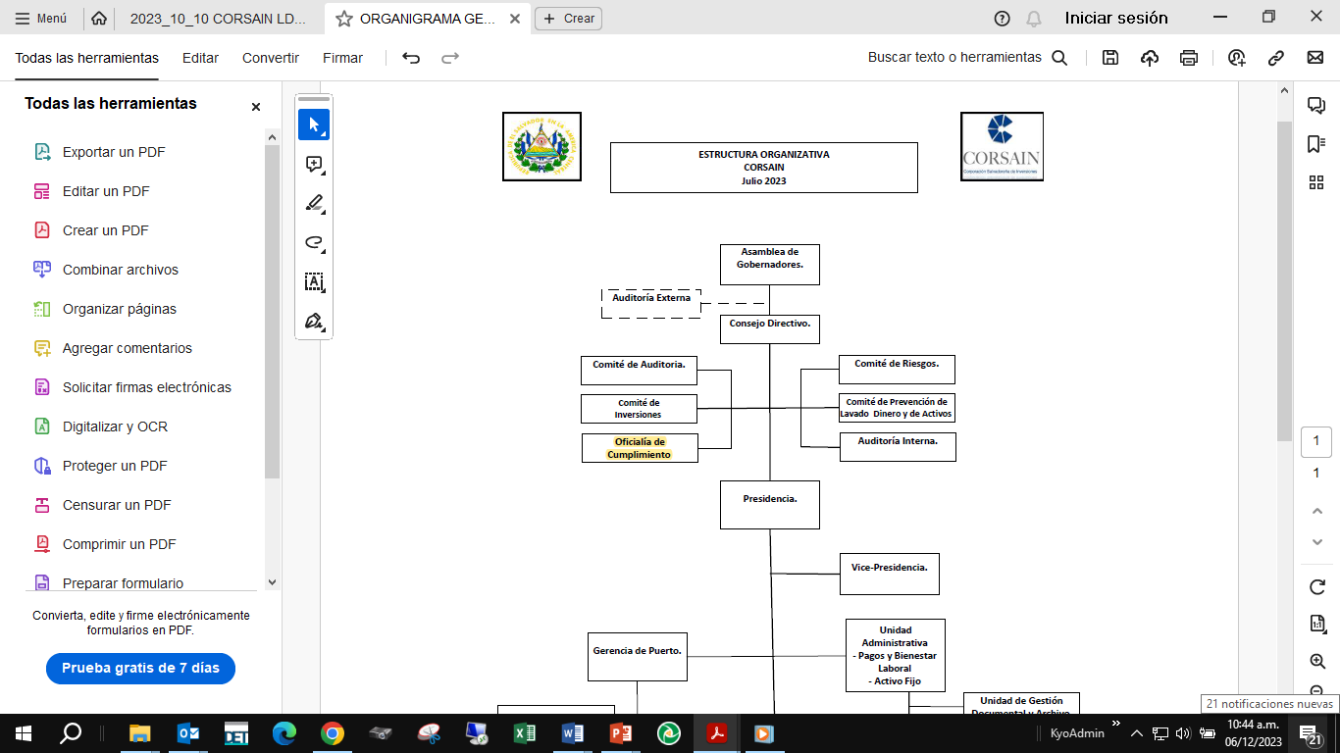
- Ratificar el cambio realizado por la Administración en la estructura organizativa y del perfil de puesto del Oficial de Cumplimiento, en julio de 2023.
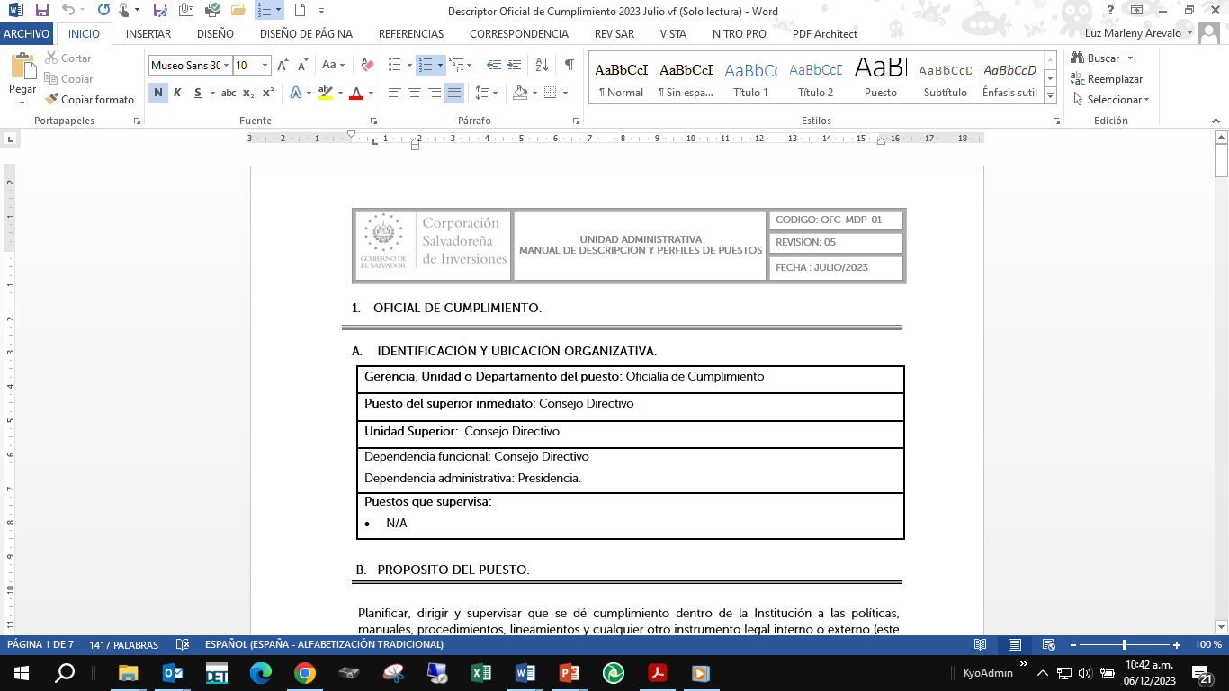
- Asimismo, se solicita ratificar al Director Presidente la autorización para ajustar la Estructura Organizativa de acuerdo a las necesidades estratégicas, de operación y de cumplimiento normativo legal de la institución, dando cumplimiento a los lineamientos presupuestarios y de acuerdo a los objetivos estratégicos de la Corporación.
El Consejo Directivo, toma nota de la presentación la cual se agrega al libro de anexos, y ACUERDA:
ACUERDO 2 -1695-2023
- Ratificar los cambios realizados por Presidencia en la estructura organizativa y del perfil de puesto del Oficial de Cumplimiento, en julio de 2023.
- Ratificar la autorización del Director Presidente para ajustar la Estructura Organizativa de la Corporación, de acuerdo a las necesidades estratégicas, de operación y de cumplimiento normativa legal de la institución, lineamientos presupuestarios y de acuerdo a los objetivos estratégicos de la institución.

No habiendo nada más que hacer constar, se da por finalizada la sesión a las dieciséis horas del día siete de diciembre del año dos mil veintitrés.
____________________________  LIC. GUSTAVO ARMANDO AREVALO  AMAYA.  DIRECTOR PRESIDENTE | ______________________________  ING. ROMEO GUSTAVO CHIQUILLO ESCOBAR.  DIRECTOR PROPIETARIO.
_______________________________  LIC. RAFAEL ERNESTO BAIRES FUENTES  DIRECTOR PROPIETARIO.  _______________________________  LICDA. EVELYN ESTELA HERRERA MARQUEZ.  DIRECTOR SUPLENTE | _______________________________  LIC. EDWIN ERNESTO LIMA SANCHEZ.  DIRECTOR PROPIETARIO.  ______________________________  LICDA KARINA PATRICIA COLORADO DE SALAZAR.  DIRECTOR SUPLENTE.

